《橡胶工业》《轮胎工业》《橡胶科技》编委和通讯员
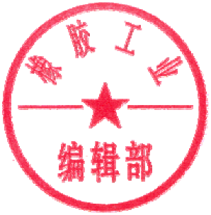
工作会议参会回执
姓名 | 性别 | 单位 | 职务/职称 | 电话 | 邮箱
住宿情况 | □包房 □合住 □不住 |  | 是否参加制品会 | □是 □否
提示：1）2024年5月31日（含）前将回执发至邮箱并电话确认。
2）2024年7月22—24日同址举办“锐巴新材杯”第9届全国橡胶制品技术研讨会，建议一并参加。
3）会务组收到回执后，将与您联系出行方式、站点与时间，以便于安排接送站。

联系人：刘佳丽（15755082506）马晓（13810793125）胡浩（15611607708）
邮箱：rubbertire@263.net rubber8799@163.com

